# Faze i ključne aktivnosti projekta

Za životni ciklus razvoja aplikacije odabran je vodopadni model. To znači da ćemo u razvoju aplikacije imati jasno definirane faze, gdje će se one odvijati redoslijedom. Po završetku jedne faze slijedi sljedeća faza razvoja.

Ispod je prikazana ploča koja je izrađena u online alatu „Trello“. Ova ploča sadrži sve faze i ključne aktivnosti projekta zajedno sa procijenjenim vremenom trajanja i napora za svaku aktivnost.

Ukoliko imate pristup, ploči možete pristupiti na sljedećem linku:  
<https://trello.com/b/t28DaStY/informacijski-sustav-za-online-t>

ili je možete pogledati ispod:

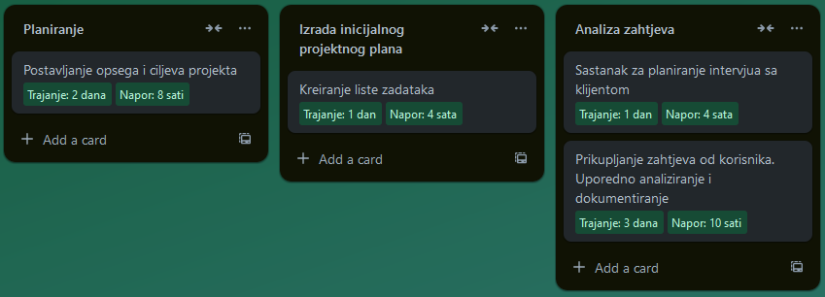

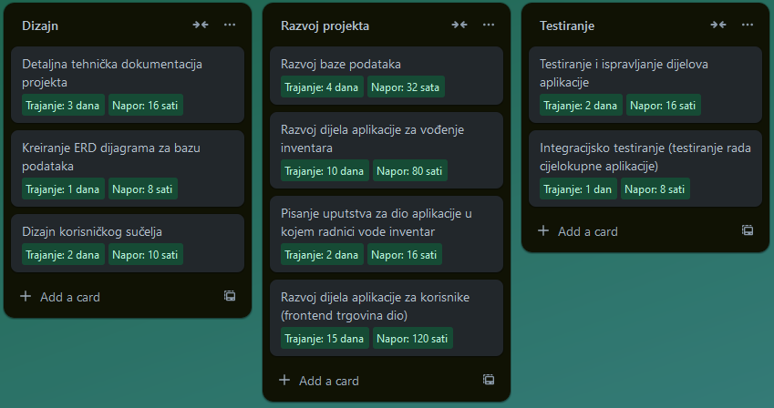

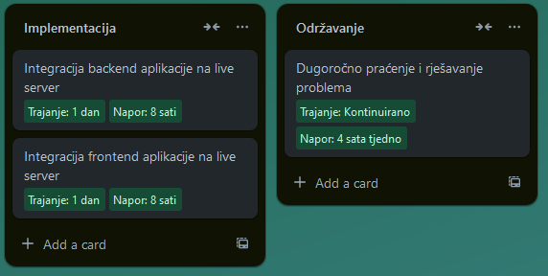

## Procjena ukupnog napora i trajanja projekta

Na osnovu izrađenih aktivnosti, procijenjeno vrijeme trajanje projekta je 49 radnih dana.

Procijenjeno vrijeme napora projekta je približno 350 sati. Ukoliko radni dan za jednu osobu traje 8 sati, napor iznosi približno 44 radna dana.

**Napomena:** U proračun vremenskog trajanja i napora nije uključeno održavanje projekta.